ข้อมูล ณ วันที่ ๓๑ มีนาคม ๒๕๖๗

สรุปผลการปฏิบัติประจำเดือน มีนาคม ๒๕๖๗
สถานีตำรวจนครบาลเตาปูน
เป็นองค์กรปราบปรามอาชญากรรม
และบังคับใช้กฎหมาย
ในระดับมาตรฐานสากล
ที่ประชาชนเชื่อมั่นศรัทธา

สารบัญ

เรื่อง หน้า
๑ งานกำลังพล.................................................................................................................. ๑
- ข้าราชการตำรวจดีเด่นประจำเดือน………………………................................................ 2
- ข้าราชการตำรวจดีเด่นประจำเดือน…………............................................................... 3
๒. งานสอบสวน................................................................................................................ 4
๓. งานป้องกันปราบปราม................................................................................................. 8
๔. งานจราจร………………………………………………………..……………………………………………..11
5. สรุปผลการปฏิบัติงานด้านมวลชนสัมพันธ์...................................................................13
6. งานสืบสวน..........................................................................................……………………14
7. การพัฒนาหน่วยและบุคลากรในหน่วยงาน..................................................................14
8.โครงการเพิ่มรายได้ลดรายจ่ายให้กับข้าราชการตำรวจสถานีตำรวจนครบาลเตาปูน......15
9.ปัญหาและอุปสรรคในการปฏิบัติหน้าที่..........................…………………………………….......15
10.ภาคผนวก....................................................................................................................16

1. งานกำลังพล
1.1 สถานภาพกำลังพล
บัญชีแสดงสถานภาพกำลังพล ระดับชั้นสัญญาบัตร สังกัด สน.เตาปูน
ระดับ อัตราอนุญาต อัตราคนครอง ว่าง
รอง ผกก. 6 6 -
สวป. 4 4 -
สว.จร. 1 1 -
สว.สส. 2 2 -
สว.(สอบสวน) 7 7 -
สว.อก. 1 1 -
รอง สว.(สอบสวน) 22 4 18
รอง สว.อก. 1 - 1
รอง สวป. 12 4 8
รอง สว.สส. 6 1 5
รวมทั้งสิ้น 62 32 32

บัญชีแสดงสถานภาพกำลังพลระดับ ชั้นประทวน สังกัด สน.เตาปูน
ระดับ อัตราอนุญาต อัตราคนครอง ว่าง
ผบ.หมู่(ป.) 85 68 17
ผบ.หมู่(จร.) 56 40 16
ผบ.หมู่(สส) 18 18 -
ผบ.หมู่(ผช.พงส.) 16 10 6
ผบ.หมู่(ธร.) 6 2 4
รวมทั้งสิ้น 181 138 43

1.2 สรุปยอดกำลังพล
 | ชั้นสัญญาบัตร | ชั้นประทวน | รวม | หมายเหตุ
อัตราอนุญาต | 62 | 181 | 243
อัตราคนครอง | 32 | 138 | 170
อัตราว่าง | 32 | 43 | 75 | ตำแหน่งว่าง ชั้น สัญญาบัตร  1.สว.(สอบสวน)สน.เตาปูน - ตำแหน่ง  2.รอง สว.สส.สน.เตาปูน 5 ตำแหน่ง  3..รอง สวป.สน.เตาปูน 8 ตำแหน่ง  4.รอง สว.(สอบสวน)สน.เตาปูน 18 ตำแหน่ง  5.รอง สว.อก.สน.เตาปูน 1 ตำแหน่ง  ตำแหน่งว่าง ชั้น ประทวน  1.ผบ.หมุ่(จร.)สน.เตาปูน 16 ตำแหน่ง  2.ผบ.หมู่(ธร.)สน.เตาปูน 4 ตำแหน่ง  3.ผบ.หมู่(ผช.พงส.)สน.เตาปูน 6 ตำแหน่ง  4.ผบ.หมู่(สส.)สน.เตาปูน - ตำแหน่ง  5.ผบ.หมู่(ป.)สน.เตาปูน 17 ตำแหน่ง
ไปช่วยราชการ | - | - | -
มาช่วยราชการ | - | - | -
อยู่ปฏิบัติหน้าที่จริง | 32 | 138 | 170

ข้อมูล ณ วันที่ 3๑ มีนาคม 256๗
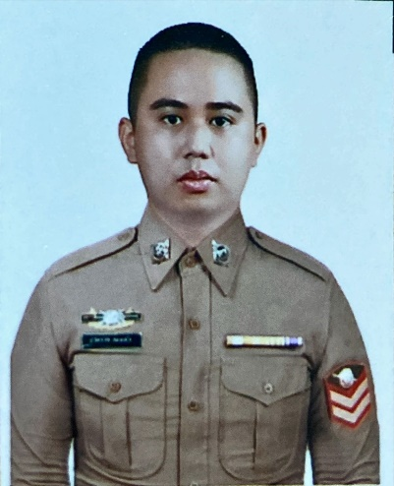
1.3 ข้าราชการตำรวจดีเด่นประจำเดือน มีนาคม 2567

ส.ต.ท.สุวัฒน์ชัย ทองแม้น ผบ.หมู่ (ป.)สน.เตาปูน อายุ 26 ปี
คติประจำตัว โรงพักไม่ใช่ของเราคนเดียว

1.4 ข้าราชการตำรวจดีเด่นประจำเดือน มีนาคม 2567
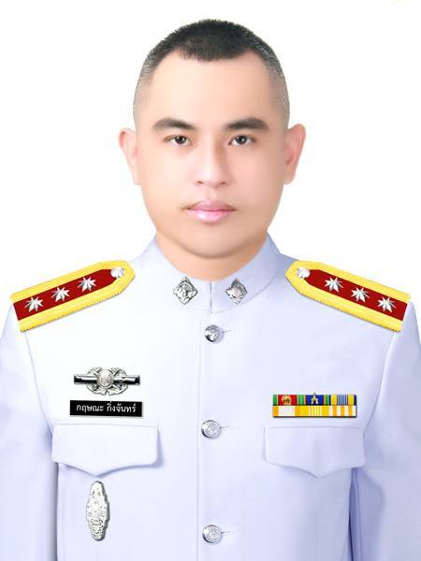

ร.ต.อ.กฤษณะ กิ่งจันทร์ รอง สว.จร.สน.เตาปูน อายุ 39 ปี
คติประจำตัว ตัวอย่างที่ดี...มีค่ากว่าคำสอน

หมายเหตุ หลักเกณฑ์ในการพิจารณาคัดเลือก
6.1 หลักเกณฑ์การให้คัดเลือกมาจาก 2 ส่วน คือ
6.1.1 ส่วนบังคับบัญชา(ข้าราชการตำรวจชั้นสัญญาบัตร)คิดเป็นร้อยละ 40 คะแนน
6.1.2 ส่วนเพื่อนร่วมงาน(ข้าราชการตำรวจชั้นประทวน) คิดเป็นร้อยละ 60 คะแนน
6.2 การพิจารณาคัดเลือกข้าราชการตำรวจดีเด่น
6.2.1 นำผลคะแนนของข้าราชการตำรวจชั้นสัญญาบัตร กลุ่มที่ 1 และกลุ่มข้าราชการตำรวจชั้นประทวน กลุ่มที่ 2 มารวมกันแล้วสรุปผลคะแนนให้ผู้บังคับบัญชาทราบ
6.3 บำเหน็จความชอบและรางวัล
6.3.1 พร้อมเงินรางวัล จำนวน ๑,๐00 บาท
6.4 ข้าราชการตำรวจดีเด่นแต่ละแผนกงาน ใช้หลักเกณฑ์เช่นเดียวกันกับการคัดเลือกข้าราชการตำรวจดีเด่นประจำเดือน แต่ให้แต่ละแผนกงานคัดเลือกและมอบรางวัลในวันที่ ๒๐ มีนาคม 256๗
6.5 ข้าราชการตำรวจดีเด่นประจำปี ได้จากการคัดเลือกจากข้าราชการตำรวจดีเด่นประจำเดือน และข้าราชการตำรวจดีเด่นแต่ละแผนกงาน โดยให้ข้าราชการตำรวจสถานีตำรวจนครบาลเตาปูน ทุกนาย
เป็นผู้เลือกและให้ผู้บังคับบัญชามีความเห็นชอบ

๒. งานสอบสวน
๒.1 เปรียบเทียบสถิติคดีอาญา ย้อนหลัง ๓ ปี

แผนภูมิสถิติคดีอาญา ย้อนหลัง ๓ ปี (๒๕๖4– ๒๕๖6)
ปี พ.ศ.๒๕๖5 คดีอาญาเกิด จำนวน 601 คดี
ปี พ.ศ.2566 คดีอาญาเกิด จำนวน 452 คดี
ปี พ.ศ.2567 คดีอาญาเกิด จำนวน 150 คดี
2.2สถิติคดีอาญา ๔ กลุ่มประจำเดือนมีนาคม 2567

แผนภูมิสถิติคดีอาญา ๔ กลุ่ม ประจำเดือนมีนาคม 2567
คดีอาญาเกิดขึ้น 53 คดี จับกุม 49 คดี

ประเภทความผิด | คดี | จับกุม/ราย | ผู้ต้องหา/คน
ประเภทความผิด | คดี | จับกุม/ราย | ผู้ต้องหา/คน
กลุ่ม 1 ฐานความผิดเกี่ยวกับชีวิต ร่างกายและเพศ | 4 | 3 | 3
-ทำร้ายร่างกาย | 2 | 2 | 2
-ข่มขืนกระทำชำเรา | 2 | 1 | 1
-อื่นๆ | - | - | -
กลุ่ม 2 ฐานความผิดเกี่ยวกับทรัพย์ | 9 | 7 | 8
-ลักทรัพย์ | 4 | 4 | 4
-ฉ้อโกง | 2 | 2 | 3
-ยักยอกทรัพย์ | 2 | 0 | 0
-อื่นๆ | - | - | -
กลุ่ม 3 ฐานความผิดพิเศษ | 0 | 0 | 0
กลุ่ม 4 คดีความผิดที่รัฐเป็นผู้เสียหาย | 32 | 32 | 32
-ยาเสพติด | 8 | 8 | 8
-จำหน่าย | 7 | 7 | 7
-เสพยาเสพติด | 1 | 1 | 1
-อื่นๆ | - | - | -
-อาวุธปืนและวัตถุระเบิด | 1 | 1 | 1
-อาวุธปืนธรรมดา (ไม่มีทะเบียน) | 1 | 1 | 1

2.3 สถิติคดีอาญา ๔ กลุ่มประจำปี 2567

สรุป สถิติคดีอาญา 4 กลุ่ม ปี พ.ศ.2567 1 ม.ค.- 31 มี.ค. 67

คดีอาญาเกิด 203 คดี จับ 194 คดี

ประเภทความผิด | คดี | จับกุม/ราย | ผู้ต้องหา/คน
กลุ่ม 1 ฐานความผิดเกี่ยวกับชีวิต ร่างกายและเพศ | 10 | 9 | 9
-ฆ่าผู้อื่น | 1 | 1 | 1
-ทำร้ายร่างกาย | 7 | 7 | 7
-ข่มขืนกระทำชำเรา | 2 | 1 | 1
-อื่นๆ | - | - | -
กลุ่ม 2 ฐานความผิดเกี่ยวกับทรัพย์ | 18 | 15 | 17
-ลักทรัพย์ | 9 | 9 | 9
-ฉ้อโกง | 5 | 4 | 4
-ยักยอกทรัพย์ | 2 | 0 | 0
-รับของโจร | 1 | 1 | 1
-อื่นๆ | 1 | 1 | 1
กลุ่ม 3 ฐานความผิดพิเศษ | 1 | 1 | 1
-พ.ร.บ.ห้ามเรียกดอกเบี้ยเกินอัตรา | 1 | 1 | 1
กลุ่ม 4 คดีความผิดที่รัฐเป็นผู้เสียหาย | 64 | 64 | 67
-ยาเสพติด | 34 | 34 | 35
-จำหน่าย | 13 | 13 | 14
-ครอบครอง | 4 | 4 | 5
-ครอบครองเพื่อเสพ | 2 | 2 | 2
-เสพยาเสพติด | 14 | 14 | 14
-อื่นๆ | 1 | 1 | 0
-อาวุธปืนและวัตถุระเบิด | 1 | 1 | 1
-อาวุธปืนธรรมดา (ไม่มีทะเบียน) | 1 | 1 | 1
-การพนัน | 6 | 6 | 8
-ทายผลฟุตบอล | 5 | 5 | 5
-การพนันอื่นๆ | 1 | 1 | 3
-ความผิดเกี่ยวกับ พ.ร.บ.คนเข้าเมือง | 23 | 23 | 23
2.4 เปรียบเทียบคดีอาญา ๔ กลุ่มเดือน กุมภาพันธ์ ๒๕๖7 กับ เดือน มีนาคม ๒๕๖7

แผนภูมิเปรียบเทียบสถิติคดีอาญา ๔ กลุ่ม ประจำเดือน กุมภาพันธ์ ๒๕๖7 กับ เดือน มีนาคม ๒๕๖7
ประเภทความผิด | คดี |  | จับกุม/ราย |  | ผู้ต้องหา/ราย
 | ก.พ. | มี.ค. | ก.พ. | มี.ค. | ก.พ. | มี.ค.
กลุ่ม 1 ฐานความผิดเกี่ยวกับชีวิต ร่างกายและเพศ | 4 | 4 | 3 | 3 | 3 | 3
-ฆ่าผู้อื่น | 1 | - | 1 | - | 1 | -
-ทำร้ายร่างกาย | 3 | 2 | 2 | 2 | 2 | 2
-ข่มขืนกระทำชำเรา | - | 2 | - | 1 | - | 1
-อื่นๆ | - | - | - | - | - | -
กลุ่ม 2 ฐานความผิดเกี่ยวกับทรัพย์ | 3 | 9 | 1 | 7 | 1 | 8
-ลักทรัพย์ | 1 | 4 | 1 | 4 | 1 | 4
-ฉ้อโกง | 2 | 2 | - | 2 | - | 3
-ยักยอกทรัพย์ | - | 2 | - | - | - | -
-อื่นๆ | - | - | - | - | - | -
กลุ่ม 3 ฐานความผิดพิเศษ | - | - | - | - | - | -
กลุ่ม 4 คดีความผิดที่รัฐเป็นผู้เสียหาย | 22 | 32 | 22 | 32 | 24 | 32
-ยาเสพติด | 18 | 8 | 18 | 8 | 18 | 8
-จำหน่าย | 4 | 7 | 4 | 7 | 4 | 7
-ครอบครอง | 4 | - | 4 | - | 5 | -
-เสพยาเสพติด | 9 | 1 | 9 | 1 | 9 | 1
-อื่นๆ | 1 | - | 1 | - | - | -
-อาวุธปืนและวัตถุระเบิด | - | 1 | - | 1 | - | 1
-อาวุธปืนธรรมดา (ไม่มีทะเบียน) | - | 1 | - | 1 | - | 1
-การพนัน | 4 | - | 4 | - | 6 | -
-ทายผลฟุตบอล | 3 | - | 3 | - | 3 | -
-การพนันอื่นๆ | 1 | - | 1 | - | 3 | -
-ความผิดเกี่ยวกับ พ.ร.บ.คนเข้าเมือง | - | 23 | - | 23 | - | 23

2.5 เปรียบเทียบคดีอาญา ๔ กลุ่ม เดือน มีนาคม ๒๕๖6 กับ เดือน มีนาคม ๒๕๖7

แผนภูมิเปรียบเทียบสถิติคดีอาญา ๔ กลุ่ม ประจำเดือน มีนาคม ๒๕๖6 กับเดือน มีนาคม ๒๕๖7
ประเภทความผิด | คดี |  | จับกุม/ราย |  | ผู้ต้องหา/ราย
 | มี.ค.66 | มี.ค.67 | มี.ค.66 | มี.ค.67 | มี.ค.66 | มี.ค.67
กลุ่ม 1 ฐานความผิดเกี่ยวกับชีวิต ร่างกายและเพศ | 2 | 4 | 2 | 3 | 2 | 3
-ทำร้ายร่างกาย | 2 | 2 | 2 | 2 | 2 | 2
-ข่มขืนกระทำชำเรา | - | 2 | - | 1 | - | 1
-อื่นๆ | - | - | - | - | - | -
กลุ่ม 2 ฐานความผิดเกี่ยวกับทรัพย์ | 0 | 9 | 0 | 7 | 0 | 8
-ลักทรัพย์ | - | 4 | - | 4 | - | 4
-ฉ้อโกง | - | 2 | - | 2 | - | 2
-ยักยอกทรัพย์ | - | 2 | - | 0 | - | 0
-อื่นๆ | - | - | - | - | - | -
-ฐานความผิดโจรกรรมรถจักรยานยนต์ | 4 | - | 3 | - | 3 | -
กลุ่ม 3 ฐานความผิดพิเศษ | 0 | 0 | 0 | 0 | 0 | 0
กลุ่ม 4 คดีความผิดที่รัฐเป็นผู้เสียหาย | 24 | 32 | 25 | 32 | 25 | 32
-ยาเสพติด | 16 | 8 | 16 | 8 | 16 | 8
-จำหน่าย | 2 | 7 | 2 | 7 | 2 | 7
-ครอบครอง | 1 | - | 0 | - | 0 | -
-ครอบครองเพื่อเสพ | 4 | - | 4 | - | 5 | -
-เสพยาเสพติด | 9 | 1 | 9 | 1 | 9 | 1
-อื่นๆ | - | - | - | - | - | -
-อาวุธปืนและวัตถุระเบิด | - | 1 | -- | 1 | - | 1
-อาวุธปืนธรรมดา (ไม่มีทะเบียน) | - | 1 |  | 1 | - | 1
-การพนัน | 4 | - | 4 | - | 4 | -
-การพนันอื่นๆ | 4 | - | 4 | - | 4 | -
-ความผิดเกี่ยวกับ พ.ร.บ.คนเข้าเมือง | - | 23 | - | 23 | - | 23

2.6 สำนวนอยู่ระหว่างสอบสวน
2.6.๑ เลขคดีสุดท้าย
2.6.๑.๑ คดีอาญา 203/๒๕๖7 ( ปัจจุบันสำนวนอยู่ระหว่างสอบสวน มี 70 คดี )
2.6.๑.๒ คดีจราจร 30/๒๕๖7 ( ปัจจุบันสำนวนอยู่ระหว่างสอบสวน มี - คดี )
2.6.๑.๓ คดีชันสูตร 4/๒๕๖7 ( ปัจจุบันสำนวนอยู่ระหว่างสอบสวน มี - คดี )
2.6.๑.๔ คดีอุกฉกรรจ์ -/๒๕๖7 ( ไม่มีแต่อย่างใด )
2.6.๒ สำนวนอยู่ระหว่างการสอบสวน จำนวน 70 สำนวน
2.6.๓ สำนวนคดีอาญาล่าช้าตามคำสั่ง ตร.ที่ ๔๑๙/๒๕๕๖ ไม่มีแต่อย่างใด

3. งานป้องกันปราบปราม

3.1 สรุปผลการปฏิบัติงานของสายตรวจ
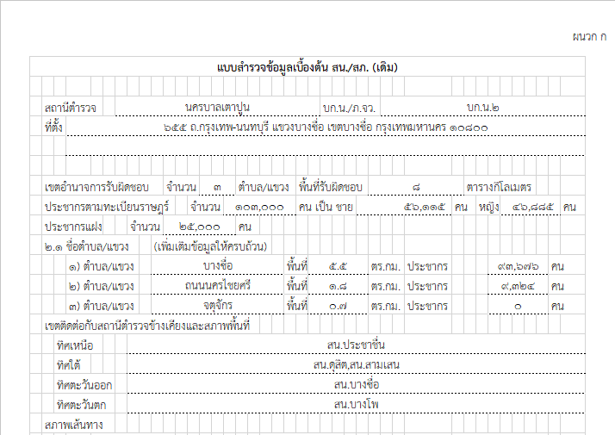

3.2 การตรวจในพื้นที่
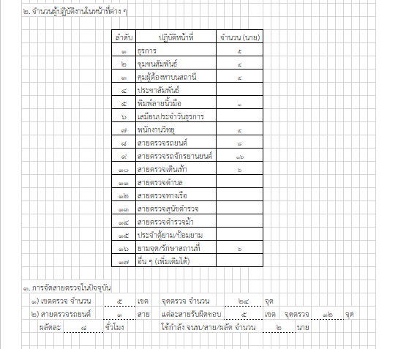

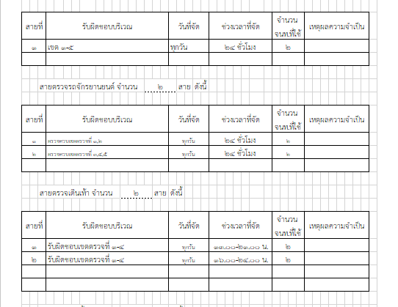
แยกสายจรวจได้ดังนี้

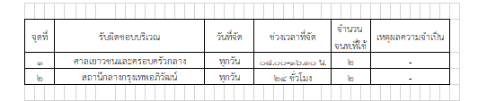

3.3 3.3 แผนที่แสดงที่ตั้งของสถานีตำรวจ
3.3.1 ในห้วงระหว่างวันที่ ๑ – 31 มีนาคม ๒๕๖6

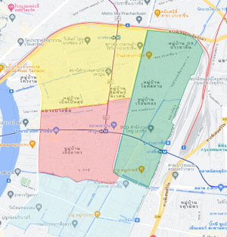

( พื้นที่เดิม ) ( พื้นที่เพิ่มเติม )
3.3.2 สถานภาพข้อมูลกล้องวงจรปิดในพื้นที่ มีจำนวน 557 ตัว
3.3.2.1 ใช้งานได้ 509 ตัว
3.3.2.2 ใช้งานไม่ได้ 48 ตัว

4. งานจราจร
4.1 กวดขันจับกุมการกระทำผิดกฎหมายว่าด้วยการจราจรทางบก (๑๐ ข้อหาหลัก)
ประจำเดือน มีนาคม 2567

สรุปการออกใบสั่งประจำเดือน ตุลาคม 2565 / 2567
- มีนาคม 2566 จำนวน 0 ใบ
- มีนาคม 2567 จำนวน 0 ใบ

มาตรการ | จำนวนยานพาหนะถูกเรียกตรวจ
 | รถ จยย | รถ  ปิคอัพ | รถ  เก๋ง | รถโดยสาร  สาธารณะ | รถบรรทุก  ๖ ล้อขึ้นไป | อื่นๆ | รวม | จำนวนผู้ถูกดำเนินคดี  (คน)
1.ความเร็วเกินกำหนด | 0 | 0 | 0 | 0 | 0 | 0 | 0 | 0
2.ขับรถย้อนศร | 0 | 0 | 0 | 0 | 0 | 0 | 0 | 0
3. ฝ่าฝืนสัญญาณไฟจราจร | 0 | 0 | 0 | 0 | 0 | 0 | 0 | 0
๔. ไม่มีใบขับขี่ | 0 | 0 | 0 | 0 | 0 | 0 | 0 | 0
๕. ไม่คาดเข็มขัดนิรภัย | 0 | 0 | 0 | 0 | 0 | 0 | 0 | 0
๖. แซงในที่คับขัน | 0 | 0 | 0 | 0 | 0 | 0 | 0 | 0
๗. เมาสุรา | 0 | 0 | 0 | 0 | 0 | 0 | 0 | 0
๘. ไม่สวมหมวกนิรภัย | 0 | 0 | 0 | 0 | 0 | 0 | 0 | 0
๙. มอเตอร์ไซค์ไม่ปลอดภัย | 0 | 0 | 0 | 0 | 0 | 0 | 0 | 0
๑๐. ใช้โทรศัพท์ขณะขับรถ | 0 | 0 | 0 | 0 | 0 | 0 | 0 | 0
11.อื่นๆ | 0 | 0 | 0 | 0 | 0 | 0 | 0 | 0
รวม | 0 | 0 | 0 | 0 | 0 | 0 | 0 | 0

4.2 สรุปผลการปฏิบัติงานจราจร ระยะเวลาตั้งวันที่ ๑ – 31 มีนาคม ๒๕๖6
- รปภ./อำนวยความสะดวก ครู นักเรียน 7 ครั้ง
- การตั้งจุดตรวจ จุดสกัด 62 ครั้ง
- มีการตรวจค้น บุคคล ยานพาหนะต้องสงสัยตามข้อสั่งการของ ผบช.
เช่น จยย.พ่วงข้าง รถบรรทุกน้ำยาง รถบรรทุกสิ่งของปิดทึบ ฯลฯ 25 ครั้ง
- มีการออกตรวจสอบเส้นทางสายหลัก สายรอง 61 ครั้ง
- การกวดขันวินัยจราจรในพื้นที่ 45 ครั้ง
- ตรวจเยี่ยมหน่วยงานราชการ ออกตรวจตู้แดงในเขตตรวจ 15 ครั้ง
- การเข้าระงับเหตุ เช่น อุบัติเหตุ ข้อขัดข้อง ทะเลาะวิวาท ฯลฯ 4 ครั้ง
- ออกประชาสัมพันธ์ ผู้ประกอบการร้าน เพื่อแสวงหาความร่วมมือจากประชาชน 10 ครั้ง
- อุบัติเหตุที่เกิดขึ้นในพื้นที่ 5 ครั้ง
- รปภ. บุคคลสำคัญ / VIP 2 ครั้ง
- อำนวยความสะดวกการจราจรตลาดนัด / พื้นที่จัดงานต่างๆ 16 ครั้ง

5. สรุปผลการปฏิบัติงานด้านมวลชนสัมพันธ์

สรุปผลการปฏิบัติงานด้านมวลชนสัมพันธ์
หัวข้อ | ครั้ง
จิตอาสา | 7
ด้านช่วยเหลือประชาชน | 4
การประชาสัมพันธ์และบรรยาย | 22
สร้างมวลชนผู้นำทางความคิด | 5

6. งานสืบสวน
6.1. การปิดล้อมตรวจค้น ประจำเดือน มีนาคม 2567
6.1.1 การปิดล้อมตรวจค้น จำนวน 12 ครั้ง
( มีผลการจับกุมจากการปิดล้อม จำนวน 3 คดี ผู้ต้องหา จำนวน 3 คน )
๖.๑.๒ มีการเก็บ DNA จำนวน - ราย
6.2 ผลการจับกุมทั้งหมด ประจำเดือน มีนาคม 2567
6.2.1 จับกุม จำนวน 41 คดี
6.2.2 แยกเป็นคดีอาญา 5 กลุ่ม ดังนี้
6.2.2.1 กลุ่มที่ 1 จำนวน 3 คดี
6.2.2.2 กลุ่มที่ 2 จำนวน 8 คดี
6.2.2.3 กลุ่มที่ 3 จำนวน - คดี
6.2.2.4 กลุ่มที่ 4 จำนวน 30 คดี
6.2.2.5 กลุ่มที่ 5 จำนวน - คดี
6.3 สรุปการดำเนินการจับกุมบุคคลตามหมายจับ
6.3.1 หมายจับทั้งหมด จำนวน 2857 หมาย
6.3.2 ดำเนินการจับกุมแล้ว จำนวน 2722 หมาย
6.3.๓ เดือน มีนาคม 2567 มีผลการจับกุมตามหมาย จำนวน 15 หมาย
6.3.3.๑ จับกุมหมายจับค้างเก่าของ สน.เตาปูน จำนวน 9 หมาย
6.3.3.๒ จับกุมหมายจับต่างพื้นที่ จำนวน 5 หมาย
6.3.3.๓ จับกุมตามหมายจับของศาล จำนวน 1 หมาย
6.3.๔ สรุปยอดหมายคงเหลือของ สน.เตาปูน จำนวน 135 หมาย
6.3.๔.๑ หมายจับสมบูรณ์ จำนวน 101 หมาย
6.3.๔.๒ หมายจับไม่สมบูรณ์ จำนวน 34 หมาย

6.4 บุคคลพ้นโทษ / พักโทษ
6.4.1 จำนวนบุคคลพ้นโทษทั้งหมด จำนวน 1 ราย
6.4.2 ดำเนินติดตามพฤติกรรมแล้ว จำนวน 1 ราย
6.4.3 คงเหลือ จำนวน - ราย
หมายเหตุ ได้ดำเนินการครบแล้ว
7. การพัฒนาหน่วยและบุคลากรในหน่วยงาน
- โครงการตำรวจดีเด่น พ่อทำดีลูกมีทุนเรียน
- การมอบเงินขวัญถุงให้แก่บุตรแรกเกิดของ ตร.ในสังกัด
- มีห้องออกกำลังกาย กำลังใจดับไฟใต้ สน.เตาปูน
- การดำเนินการปรับปรุงภูมิทัศน์และดำเนินกิจกรรม 5 ส.

8. โครงการเพิ่มรายได้ลดรายจ่ายให้กับข้าราชการตำรวจสถานีตำรวจนครบาลเตาปูน
8.๑ กองทุนสวัสดิการสถานีตำรวจนครบาลเตาปูน
8.1.๑ จัดตั้งกองทุนสวัสดิการสถานีตำรวจนครบาลเตาปูน โดยมีวัตถุประสงค์ ดังนี้
(๑) เพื่อเป็นกองทุนสำหรับบรรเทาความเดือดร้อนในกรณีฉุกเฉินและความจำเป็นเร่งด่วนของบุคลากรในหน่วยงาน
(๒) เพื่อส่งเสริมให้หน่วยงาน และบุคลากรมีการพึ่งพาตนเอง และมีความสามารถในการบริหารจัดการกองทุน การพัฒนาความคิดริเริ่ม เพื่อแก้ไขปัญหาการใช้จ่ายต่างๆ เบื้องต้นของหน่วยงาน
(๓) เพื่อสร้างวินัยทางการเงิน คือ การรู้จักการวางแผนจับจ่ายใช้สอย สร้างความไว้วางใจระหว่างกันในหน่วยงานและสมาชิก ซึ่งทำให้บุคลากรมีความรัก ความสามัคคี
(๔) กองทุนนี้ไม่ดำเนินการเพื่อแสวงหาผลกำไรสูงสุดทางทรัพย์สิน แต่ดำเนินการเพื่อช่วยเหลือซึ่งกันและกันระหว่างสมาชิก
8.๑.2 ที่มาของเงินและทรัพย์สินของกองทุน ประกอบด้วย
(๑) เงินจากการระดมทุนจากสมาชิกกองทุนจำนวน คนละ 2๐,000 บาท
(๒) ดอกผล หรือผลประโยชน์ที่เกิดจากเงินหรือทรัพย์สินของกองทุน
8.๑.3 สวัสดิการและสิทธิประโยชน์
สมาชิกสามารถกู้ยืมเงินได้ในวงเงินไม่เกิน ๒๐,๐๐๐ บาท (สองหมื่นบาทถ้วน) ต่อคน เพื่อช่วยแก้ไขปัญหาให้กับข้าราชการตำรวจสถานีตำรวจนครบาลเตาปูน ที่มีความจำเป็นต้องใช้เงิน โดยให้หักชำระจากเงินเดือนจำนวน 10 งวด ดังนี้
(1) งวดที่ 1 เงินต้น ๒,๐๐๐ บาท พร้อมดอกเบี้ย ๒๐0 บาท รวม ๒,๒๐0 บาท
(2) งวดที่ 2 เงินต้น ๒,๐๐๐ บาท พร้อมดอกเบี้ย ๑๘0 บาท รวม ๒,๑๘0 บาท
(3) งวดที่ 3 เงินต้น ๒,๐๐๐ บาท พร้อมดอกเบี้ย ๑๖0 บาท รวม ๒,๑๖0 บาท...
8.1.4 จำนวนข้าราชการตำรวจที่มาใช้สิทธิ์กองทุนฯ / จำนวนเงินหมุนเวียน
(1) จำนวนข้าราชการตำรวจที่มาใช้สิทธิ์กองทุนฯ จำนวน 46 นาย
(2) จำนวนเงินหมุนเวียน ๙๖๑,๙๕๕.๘๑ บาท เงินกองทุน จำนวน 612,500 บาท ผลกำไร
๖,060 บาท มียอดเงินคงเหลือในบัญชีกองทุน ณ วันที่ 31 มีนาคม 2567 จำนวน 518,500 บาท
8.1.5 คณะกรรมการกองทุนมีจำนวน ๕ นาย ประกอบด้วย
(1) พันตำรวจโท เฉลิมชัย ไชยนัด สว.อก.สน.เตาปูน ประธานกรรมการ
(2) ร้อยตำรวจเอกหญิง ศรีประภา บุญประคอง รอง สว.(ป.)สน.เตาปูน รองประธานฯ
(3) ดาบตำรวจหญิง จิตรลดา สูติสงค์ ผบ.หมู่(ป.)สน.เตาปูน กรรมการ
(4) ดาบตำรวจหญิง ผ่องศรี ถึงคำภู ผบ.หมู่(ป.)สน.เตาปูน กรรมการ
(5) สิบตำรวจเอก ปราโมทย์ แสงสูงเนิน ผบ.หมู่(ป.)สน.เตาปูน กรรมการ
10. ปัญหาและอุปสรรคในการปฏิบัติหน้าที่
- ข้าราชการตำรวจ (ไม่เพียงพอ) ต่อพื้นที่รับผิดชอบ

ภาคผนวก

ผลการปฏิบัติ
ร่วมลงแถวเคารพธงชาติ ตรวจเครื่องแต่งกายและทรงผม

เมื่อ 4 มีนาคม 2567 เวลา 08.00 น. พ.ต.อ.สุรเดช ฉัตรไทย ผกก.สน.เตาปูน
พ.ต.ท.กิตติพันธ์ แท่นตั้งเจริญชัย รอง ผกก.ป.สน.เตาปูน มอบหมายให้ พ.ต.ท.สุทิน ฟักแก้ว สวป.สน.เตาปูน
ชุดปฏิบัติการ ชุดปฏิบัติการสถานีตำรวจชุมชน ร่วมลงแถวเคารพธงชาติ กล่าวบทปลงใจ อุดมคติตำรวจ คำสัตย์ปฏิญาณ ชี้แจงภารกิจและข้อราชการต่างๆพร้อมทั้งตรวจเครื่องแต่งกายและทรงผม

ผลการปฏิบัติ
ร่วมประชุมวิเคราะห์อาชญากรรม

เมื่อวันที่ ๒7 มีนาคม 2567 เวลา 09.00 น. พ.ต.อ.สุรเดช ฉัตรไทย ผกก.สน.เตาปูน
พ.ต.ท.กิตติพันธ์ แท่นตั้งเจริญชัย รอง ผกก.ป.สน.เตาปูน พ.ต.ท.สมเกียรติ อนันตรัตน์ รอง ผกก.(สอบสวน)
สน.เตาปูน พ.ต.ต.สุริยะ น้อยภักดี สว.(สอบสวน)สน.เตาปูน ร่วมประชุมวิเคราะห์อาชญากรรมประจำสัปดาห์
ณ ห้อง สปก.สน.เตาปูน
ผลการปฏิบัติ
- ชื่อผู้ปฏิบัติ พ.ต.อ.สุรเดช ฉัตรไทย ผกก.สน.เตาปูน,พ.ต.ท.กิตติพันธ์ แท่นตั้งเจริญ พร้อมข้าราชการตำรวจชุดปฎิบัติการ
- ชื่อกิจกรรม ป้องกันเหตุงาน OTOP และของดีวิถีริมทางรถไฟ 4 ภาค
- สถานที่ สถานีกลางกรุงเทพอภิวัฒน์
- เวลาดำเนินการ 22 – 24 มีนาคม๒๕๖๗ เวลา ๐๙.๐๐ น.
- รายละเอียดของการปฏิบัติในแต่ละกิจกรรม

เมื่อวันที่ ๒2 มีนาคม ๖๗ เวลา ๐๙.๐๐ น. นำโดย พ.ต.อ.สุรเดช ฉัตรไทย ผกก.สน.เตาปูน,
พ.ต.ท.กิตติพันธ์ แท่นตั้งเจริญชัย รอง ผกก.ป.สน.เตาปูน พร้อมกำลังสายตรวจ ร่วมงานป้องกันเหตุงาน OTOP และของดีวิถี 4 ภาค ณ สถานีกลางอภิวัฒน์ โดย นายสุรพงษ์ ปิยะโชติ รัฐมนตรีว่าการกระทรวงคมนาคม เป็นประธานเปิดงาน

ผลการปฏิบัติ
- ชื่อผู้ปฏิบัติ พ.ต.อ.สุรเดช ฉัตรไทย ผกก.สน.เตาปูน,พ.ต.ท.กิตติพันธ์ แท่นตั้งเจริญ พร้อมข้าราชการตำรวจชุดปฎิบัติการ
- ชื่อกิจกรรม ป้องกันเหตุงาน OTOP และของดีวิถีริมทางรถไฟ 4 ภาค
- สถานที่ สถานีกลางกรุงเทพอภิวัฒน์
- เวลาดำเนินการ 22 – 24 มีนาคม๒๕๖๗ เวลา ๐๙.๐๐ น.
- รายละเอียดของการปฏิบัติในแต่ละกิจกรรม

เมื่อวันที่ ๒2 มีนาคม๖๗ เวลา ๐๙.๐๐ น. นำโดย พ.ต.อ.สุรเดช ฉัตรไทย ผกก.สน.เตาปูน,พ.ต.ท.กิตติพันธ์ แท่นตั้งเจริญชัย รอง ผกก.ป.สน.เตาปูน พร้อมกำลังสายตรวจ ร่วมงานป้องกันเหตุงาน OTOP และของดีวิถี 4 ภาค ณ สถานีกลางอภิวัฒน์ โดย นายสุรพงษ์ ปิยะโชติ รัฐมนตรีว่าการกระทรวงคมนาคม เป็นประธานเปิดงาน

ผลการปฏิบัติ
- ชื่อผู้ปฏิบัติ พ.ต.อ.สุรเดช ฉัตรไทย ผกก.สน.เตาปูน,พ.ต.ท.กิตติพันธ์ แท่นตั้งเจริญ พร้อมข้าราชการตำรวจชุดปฎิบัติการ
- ชื่อกิจกรรม ป้องกันเหตุงาน OTOP และของดีวิถีริมทางรถไฟ 4 ภาค
- สถานที่ สถานีกลางกรุงเทพอภิวัฒน์
- เวลาดำเนินการ 22 – 24 มีนาคม๒๕๖๗ เวลา ๐๙.๐๐ น.
- รายละเอียดของการปฏิบัติในแต่ละกิจกรรม

เมื่อวันที่ ๒2 มีนาคม๖๗ เวลา ๐๙.๐๐ น. นำโดย พ.ต.อ.สุรเดช ฉัตรไทย ผกก.สน.เตาปูน,พ.ต.ท.กิตติพันธ์ แท่นตั้งเจริญชัย รอง ผกก.ป.สน.เตาปูน พร้อมกำลังสายตรวจ ร่วมงานป้องกันเหตุงาน OTOP และของดีวิถี 4 ภาค ณ สถานีกลางอภิวัฒน์ โดย นายสุรพงษ์ ปิยะโชติ รัฐมนตรีว่าการกระทรวงคมนาคม เป็นประธานเปิดงาน

ผลการปฏิบัติ
- ชื่อผู้ปฏิบัติ พ.ต.อ.สุรเดช ฉัตรไทย ผกก.สน.เตาปูน,พ.ต.ท.กิตติพันธ์ แท่นตั้งเจริญ พร้อมข้าราชการตำรวจชุดปฎิบัติการ
- ชื่อกิจกรรม ป้องกันเหตุงาน OTOP และของดีวิถีริมทางรถไฟ 4 ภาค
- สถานที่ สถานีกลางกรุงเทพอภิวัฒน์
- เวลาดำเนินการ 22 – 24 มีนาคม๒๕๖๗ เวลา ๐๙.๐๐ น.
- รายละเอียดของการปฏิบัติในแต่ละกิจกรรม

เมื่อวันที่ ๒2 มีนาคม 25๖๗ เวลา ๐๙.๐๐ น. นำโดย พ.ต.อ.สุรเดช ฉัตรไทย ผกก.สน.เตาปูน,พ.ต.ท.กิตติพันธ์ แท่นตั้งเจริญชัย รอง ผกก.ป.สน.เตาปูน พร้อมกำลังสายตรวจ ร่วมงานป้องกันเหตุงาน OTOP และของดีวิถี 4 ภาค ณ สถานีกลางอภิวัฒน์ โดย นายสุรพงษ์ ปิยะโชติ รัฐมนตรีว่าการกระทรวงคมนาคม เป็นประธานเปิดงาน

ผลการปฏิบัติของสายตรวจจราจร

เมื่อวันที่ 4 มีนาคม 2567 เวลา 11.00 น. เจ้าหน้าที่ตำรวจจราจร สน.เตาปูน ตั้งจุดกวดขันวินัยจราจร หน้า สน.เตาปูน ตั้งแต่เวลา 11.00 – 12.00 ผลการปฏิบัติ ว.20 ไม่สวมหมวก 12 ราย อื่นๆ 2 รายเหตุการณ์ทั่วไปปกติ

เมื่อ 7 มีนาคม 2567 เวลา 15.00 น. เจ้าหน้าที่ตำรวจจราจร สน.เตาปูน ออก ว.4 จัดระเบียบวินมอเตอร์ไซค์รับจ้าง บริเวณถนนเลียบทางรถไฟสายใต้ ตลาดบางซ่อน เหตุการณ์ทั่วไปปกติ

ผลการปฏิบัติของสายตรวจจราจร

เมื่อ 15 มีนาคม 2567 เวลา 08.30 น. เจ้าหน้าที่ตำรวจจราจร สน.เตาปูน อำนวยความสะดวก VIP บริเวณสะพานสูง SCG เหตุการณ์ทั่วไปปกติ

เมื่อ 20 มีนาคม 2567 เวลา 16.00 น. เจ้าหน้าที่ตำรวจจราจร สน.เตาปูน รวมตรวจชุมชน ณ ชุมชนจันทร์เกษม เหตุการณ์ทั่วไปปกติ

ทางแยกที่มีสัญญาไฟจราจรในพื้นที่ มี 4 แห่ง

1. แยกประชาชื่น

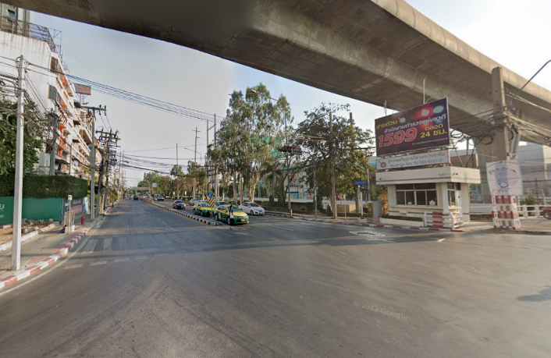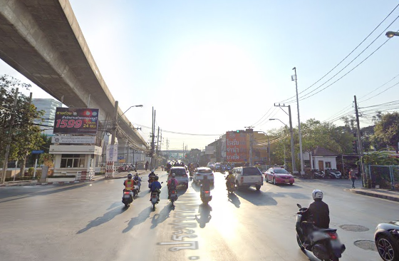

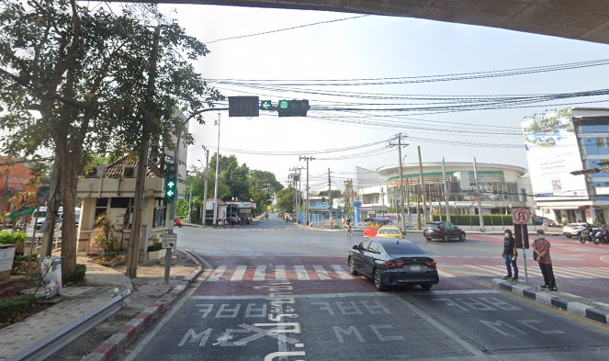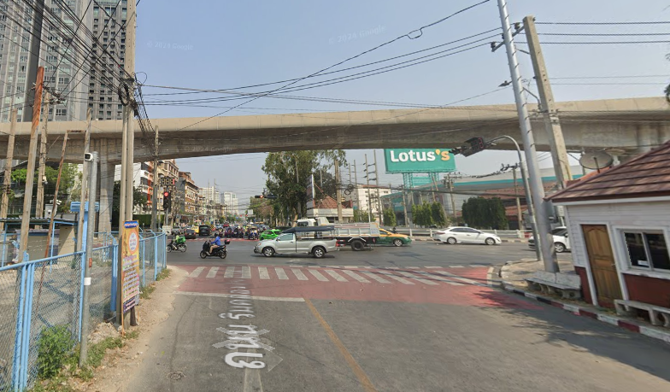

2. แยกเตาปูน

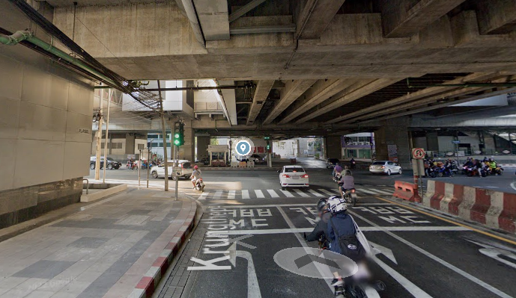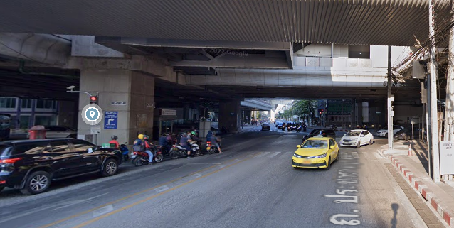

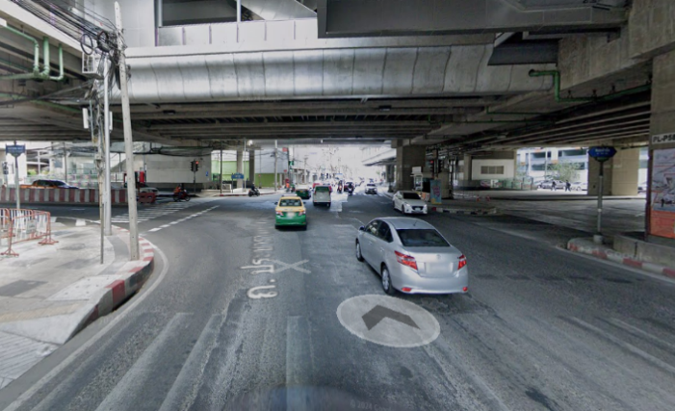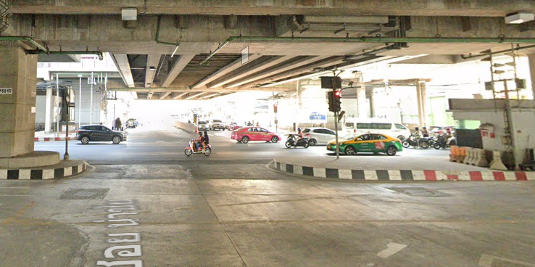

ทางแยกที่มีสัญญาไฟจราจรในพื้นที่ มี 4 แห่ง

3. แยกสะพานแดง

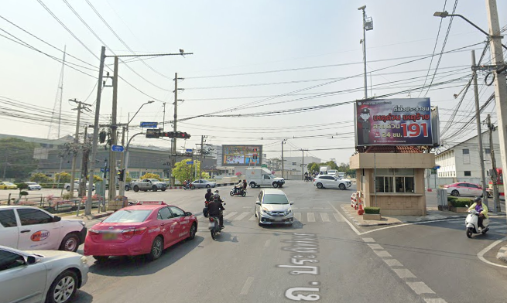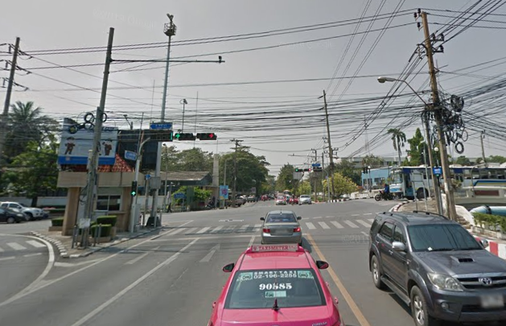

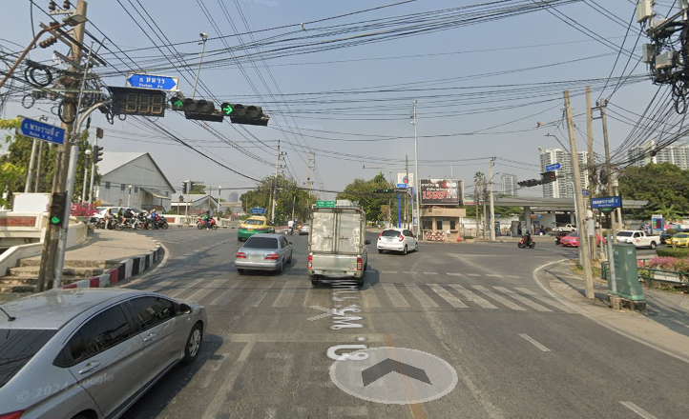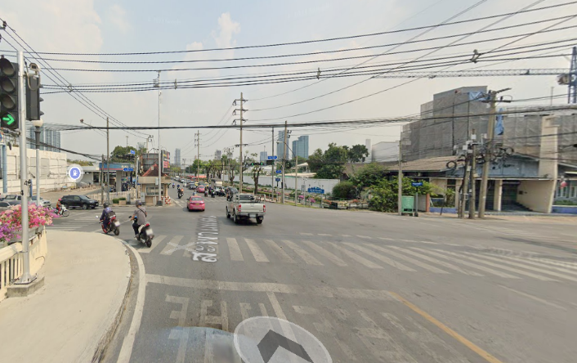

4. แยกเทอดดำริ

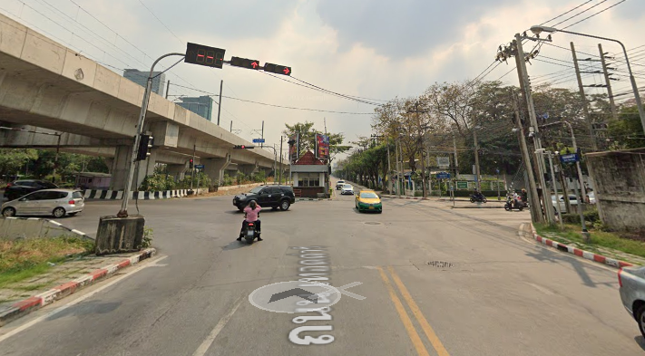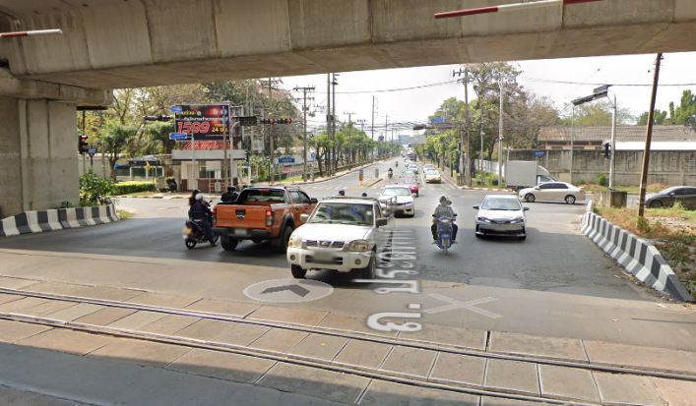

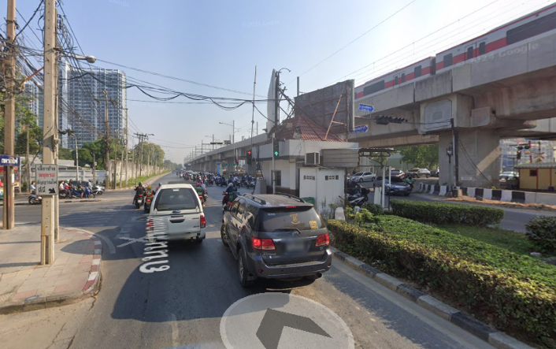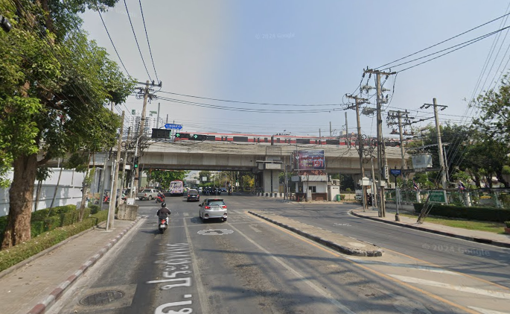

โครงการตรวจเยี่ยมประชาชน
ศูนย์เด็กเล็ก ชุมชน ม. พัน 3 รอ. 19 มี.ค. 67 เวลา 10.00 น.

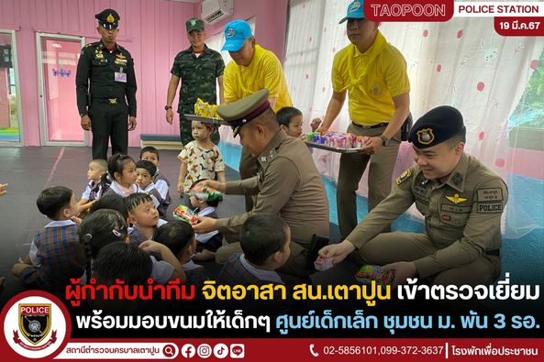

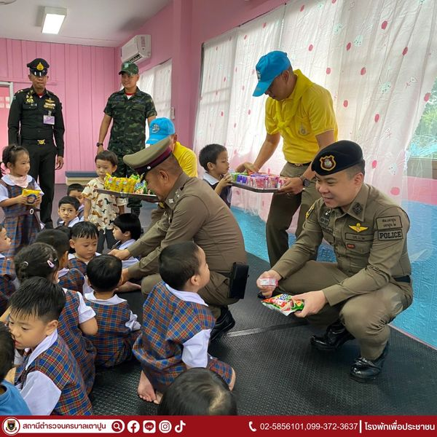
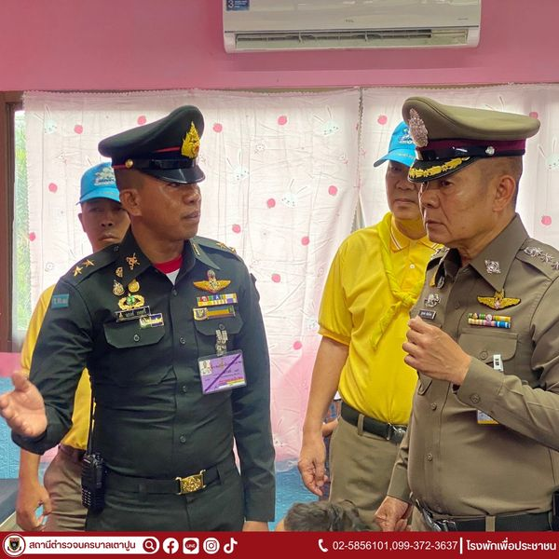

วันนี้ 19 มี.ค. 67 เวลา 10.00 น. พ.ต.อ.สุรเดช ฉัตรไทย ผกก.สน.เตาปูน พ.ต.ท.กิตติพันธ์ แท่นตั้งเจริญชัย รอง ผกก.ป.สน.เตาปูน พร้อมด้วยเจ้าหน้าที่ตำรวจ ชุด ชป.กร.ที่ 26 ,ตำรวจจิตอาสา และชุดตำรวจชุมชนสัมพันธ์ (ตชส.สน.เตาปูน) ลงพื้นที่ตรวจเยี่ยม ชุมชนรอบเขตพระราชฐาน ศูนย์พัฒนาเด็กเล็ก ชุมชน ม.พัน 3 รอ. สอบถามปัญหา ประชาสัมพันธ์ พร้อมทั้งมอบอาหาร ขนม นม ให้แก่เด็กๆ

โครงการตรวจเยี่ยมประชาชน
วัดประดู่ธรรมาธิปัตย์ วันที่ ๒๖ มีนาคม ๒๕๖7 เวลา ๑๐.๐๐

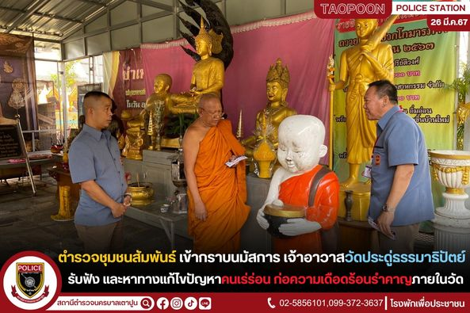

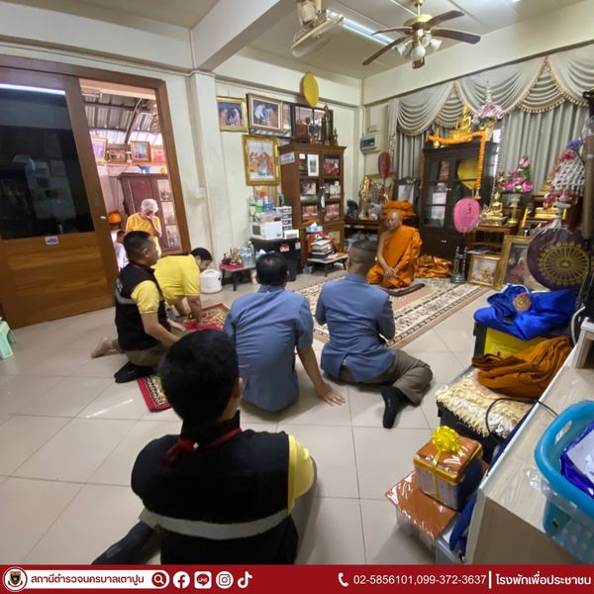

พ.ต.ต.อดิศักดิ์ พองพรหม สวป.(ชส.)สน.เตาปูน พร้อมชุดตำรวจชุมชนสัมพันธ์ (ตชส.สนเตาปูน) ลงพื้นที่ตรวจเยี่ยมศาสนสถาน (วัดประดู่ธรรมาธิปัตย์) แขวงบางซื่อ เขตบางซื่อ กทม. เข้ากราบนมัสการ พระครูสถิตปริยัติวงศ์ เจ้าอาวาสวัดประดู่ธรรมาธิปัตย์ รับฟัง และหาทางแก้ไขปัญหาคนเร่ร่อนก่อความเดือดร้อนรำคาญภายในวัด

โครงการตรวจเยี่ยมประชาชน

กำชับมาตรการ "ป้องกันรถหาย" และสร้างเครือข่ายแจ้งข่าวอาชญากรรม
ชุมชนหัวรถจักรตึกแดง เขต 3 วันที่ ๑๓ มีนาคม ๒๕๖7 เวลา ๑๐.๐๐น.

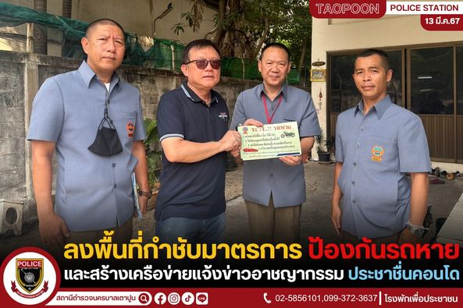

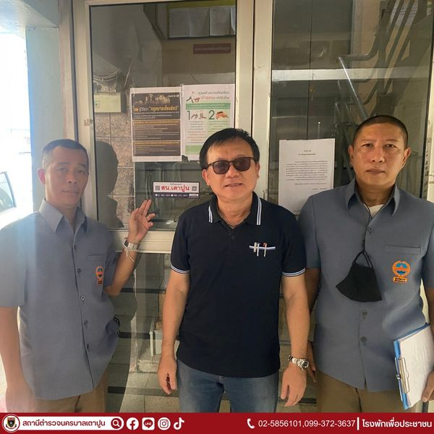
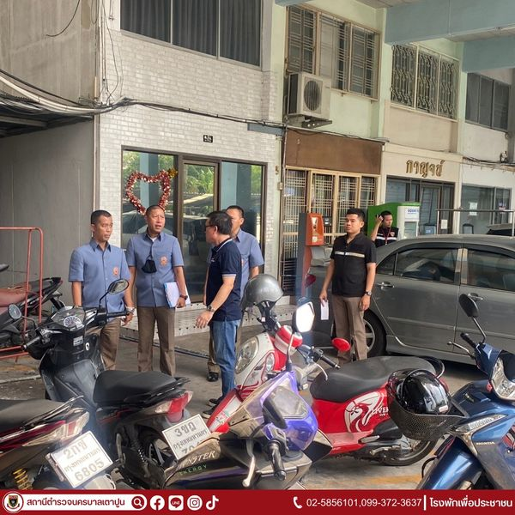

วันนี้ 13 มี.ค. 67 เวลา 10.00 น. พ.ต.ต.อดิศักดิ์ พองพรหม สวป.(ชส.)สน.เตาปูน พร้อมชุดตชส.สน.เตาปูน ลงพื้นที่ หาแนวร่วมเครือข่ายสายข่าวป้องกันอาชญากรรม ประชาชื่นคอนโด แขวงบางซื่อ เขตบางซื่อ กทม. ตามโครงการสร้างเครือข่ายการมีส่วนร่วมของประชาชนในการป้องกันอาชญากรรมระดับตำบล เพื่อสนับสนุนการป้องกันอาชญากรรม ตามนโยบายขับเคลื่อนไทยไปด้วยกัน (Stronger Toogether) ประชาสัมพันธ์
- เตือนภัยการป้องกันเหตุลักทรัพย์รถจักรยานยนต์ รถยนต์
- หาแนวร่วมสร้างเครือข่ายการมีส่วนร่วม

โครงการตรวจเยี่ยมประชาชน
หอพักเตาปูน อพาร์ทเมนท์ วันนี้ 11 มี.ค. 67 เวลา 09.45 น.

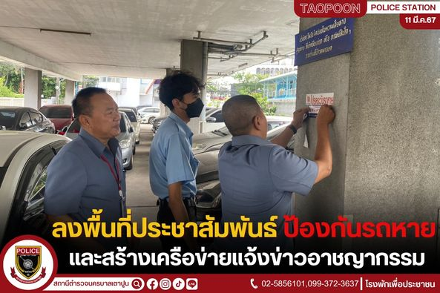

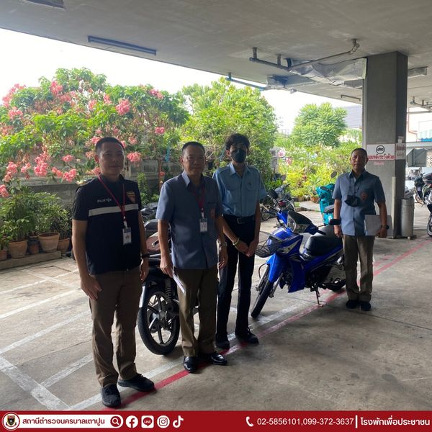
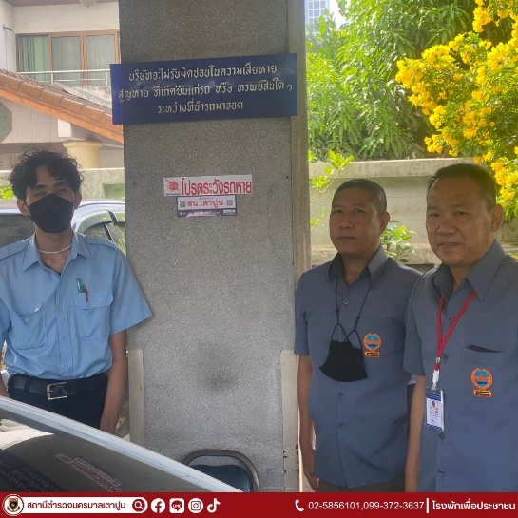

ร.ต.อ.นิธิพันธ์ จันทนโรจน์ รอง สวป.สน.เตาปูน พร้อมชุดตชส.สน.เตาปูน สร้างเครือข่ายประชาสัมพันธ์ สายข่าวป้องกันอาชญากรรม บริเวณพื้นที่วินจักรยานยนต์ซอยกรุงเทพ-นนทบุรี 25 และ หอพักเตาปูน อพาร์ทเมนท์ แขวงบางซื่อ เขตบางซื่อ กทม. ตามโครงการสร้างเครือข่ายการมีส่วนร่วมของประชาชนในการป้องกันอาชญากรรมระดับตำบล เพื่อสนับสนุนการป้องกันอาชญากรรม ตามนโยบายขับเคลื่อนไทยไปด้วยกัน (Stronger Toogether)

ผลการปฏิบัติ
๑. ชื่อผู้ปฏิบัติ พ.ต.อ.สุรเดช ฉัตรไทย ผกก.สน.เตาปูน ,พ.ต.ท.กิตติพันธ์ แท่นตั้งเจริญชัย รอง ผกก.ป.ฯ
๒. ชื่อกิจกรรม กำชับการปฏิบัติและกำหนดมาตรการในการควบคุม และการตรวจสอบเกี่ยวกับการใช้อาวุธปืนของทางราชการ ประจำเดิอน
๓. สถานที่ ณ ห้องประชุม ชั้น 3 สน.เตาปูน
๔. เวลาดำเนินการ 08.00 – 16.30 น.
๕. รายละเอียดของการปฏิบัติในแต่ละกิจกรรม

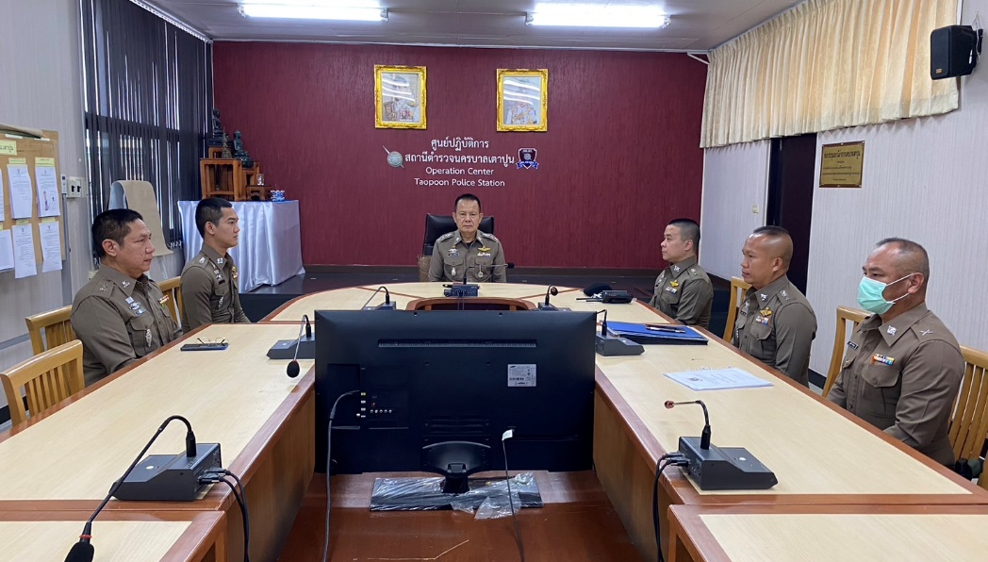

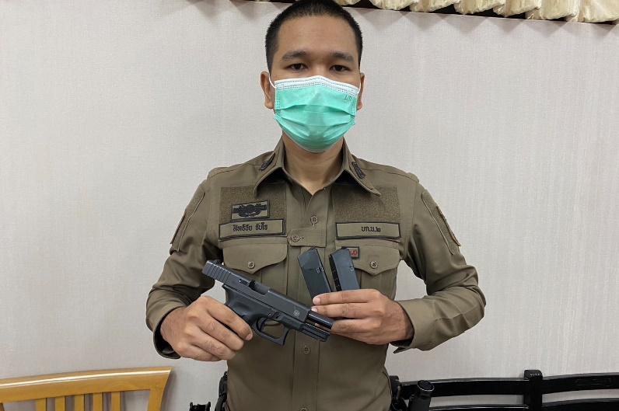
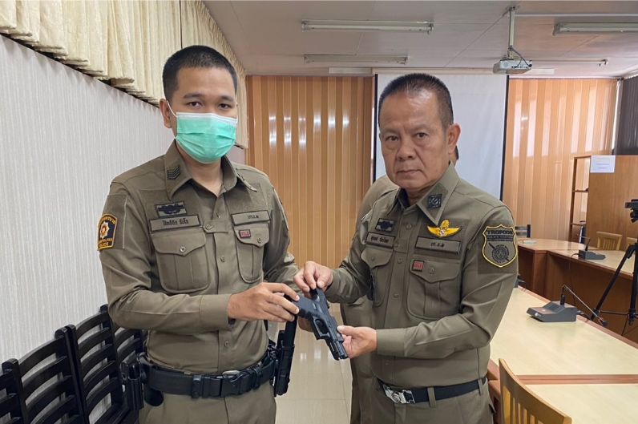

เมื่อ 1 มีนาคม 2567 เวลา 08.00 น. พ.ต.อ.สุรเดช ฉัตรไทย ผกก.สน.เตาปูน มีการตรวจสอบ
อาวุธปืน และเครื่องกระสุนเป็นการจัดเตรียม รักษาดูแลให้ครบถ้วน และสมบรูณ์ พร้อมใช้งานตามนโยบายของสำนักงานตำรวจแห่งชาติ ณ ห้องประชุม ชั้น 3 สน.เตาปูน โดยมี พ.ต.ท.กิตติพันธ์ แท่นตั้งเจริญชัย รอง ผกก.ป.สน.เตาปูน เป็นผู้ควบคุมการปฏิบัติพร้อมด้วย พ.ต.ท.เฉลิมชัย ไชยนัด สว.อก.สน.เตาปูน

โครงการ D.A.R.E. ประเทศไทย
โรงเรียนวัดประดู่ วันที่ ๔ มีนาคม ๒๕๖7 เวลา ๑๐.๐๐ น.

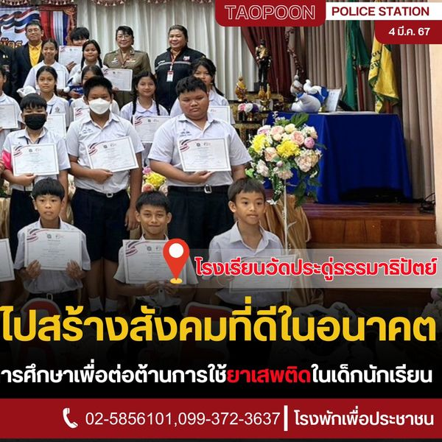

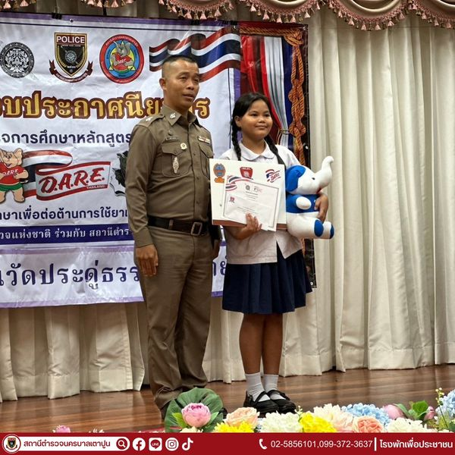

วันที่ 4 มี.ค. 2567 เวลา 10.00 น. ภายใต้อำนวยการของ พ.ต.อ.สุรเดช ฉัตรไทย ผกก.สน.เตาปูน พ.ต.ท.กิตติพันธ์ แท่นตั้งเจริญชัย รอง ผกก.ป.สน.เตาปูน มอบหมายให้ครูตำรวจ D.A.R.E. นำโดย ว่าที่ พ.ต.ต.อดิศักดิ์ พองพรหม สวป.(ชส.)สน.เตาปูน ร.ต.อ.หญิง ศรีประภา บุญประครอง รอง สว.(ป.) สน.เตาปูนด.ต.หญิงจิตรลดา สูติสงค์ ผบ.หมู่.(ป).สน.เตาปูน ร.ต.อ.สุชาติ โอมปาน ที่ปรึกษา กต.ตร.สน.เตาปูน
🔹ร่วมพิธีปิดการอบรมโครงการการศึกษาเพื่อต่อต้านการใช้ยาเสพติดในเด็กนักเรียนหรือ โครงการ D.A.R.E. ให้กับนักเรียนชั้นประถมปีที่ 5 ณ โรงเรียนวัดประดู่ธรรมาธิปัตย์ เขตบางซื่อ กรุงเทพฯ

ผลการปฏิบัติ
๑. ชื่อผู้ปฏิบัติ พ.ต.อ.สุรเดช ฉัตรไทย ผกก.สน.เตาปูน พร้อมข้าราชการตำรวจ สน.เตาปูน
๒. ชื่อกิจกรรม 5 ส.
๓. สถานที่ สถานีตำรวจนครบาลเตาปูน
๔. เวลาดำเนินการ 08.30 น.
๕. รายละเอียดของการปฏิบัติในแต่ละกิจกรรม
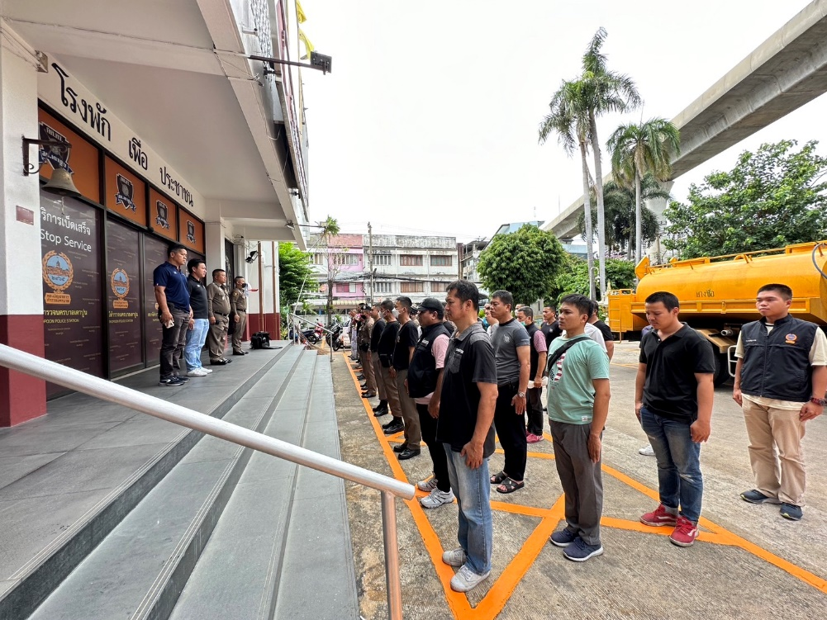

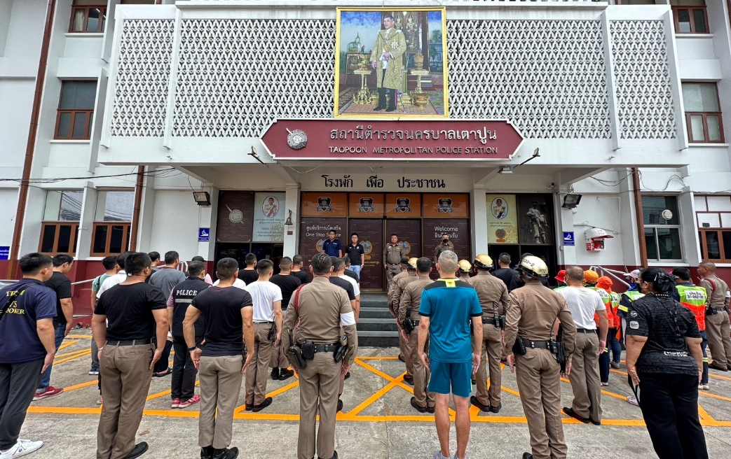

เดือน มีนาคม 2567 เวลา 08.30 น. พ.ต.อ.สุรเดช ฉัตรไทย ผกก.สน.เตาปูน
พร้อมด้วยข้าราชการตำรวจชุมชนสัมพันธ์ สน.เตาปูน มีการจัดทำและติดตามโครงการ ทำความบริเวณรอบในพื้นที่ สน.เตาปูน และ บ้านพักข้าราชการตำรวจ
ผลการปฏิบัติ
การปิดล้อมตรวจค้น
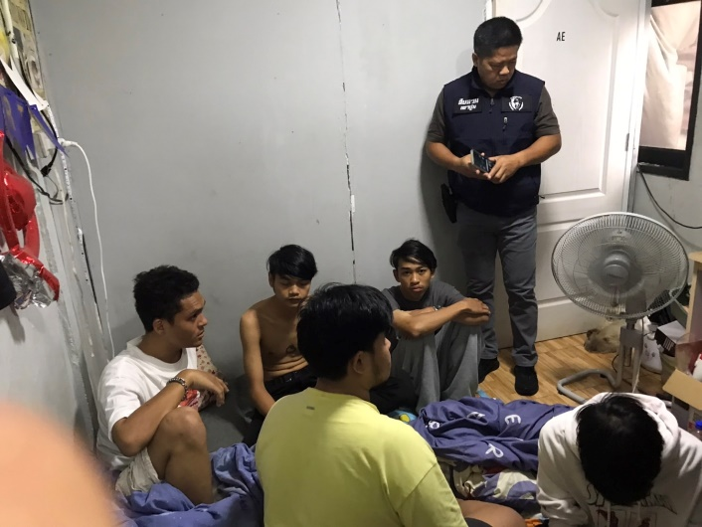
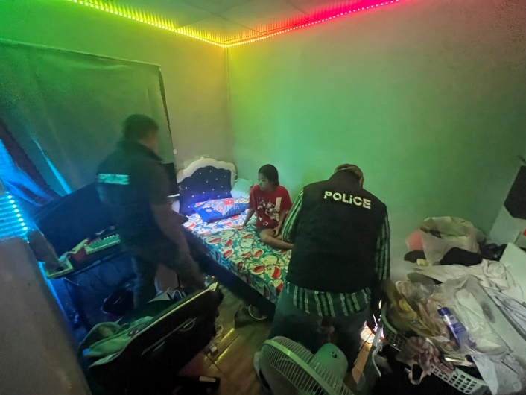

เมื่อวันที่ 20 มีนาคม ๒๕๖7 เวลา 07.0๐ น. พ.ต.ท.จำลอง สาดสูงเนิน สว.สส.สน.เตาปูน พร้อมด้วยเจ้าหน้าที่ฝ่ายป้องกันปราบปราม และฝ่ายสืบสวน สน.เตาปูน ร่วมปิดล้อมตรวจค้นเป้าหมายตามหมายค้นศาลอาญาที่ 84/2567ลงวันที่ 19 มี.ค.67 บริเวณ บ้านพักไม่มีเลขที่ ชุมชนตึกแดงเขต2 แขวงบางซื่อ เขตบางซื่อ กรุงเทพฯมหานคร ผลการตรวจค้นไม่พบสิ่งผิดกฎหมายแต่อย่างใด
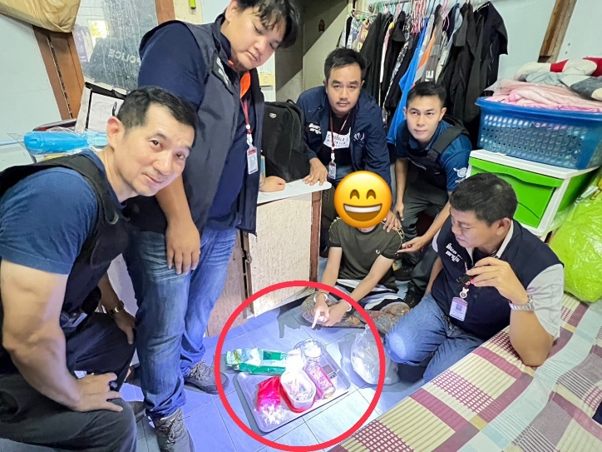
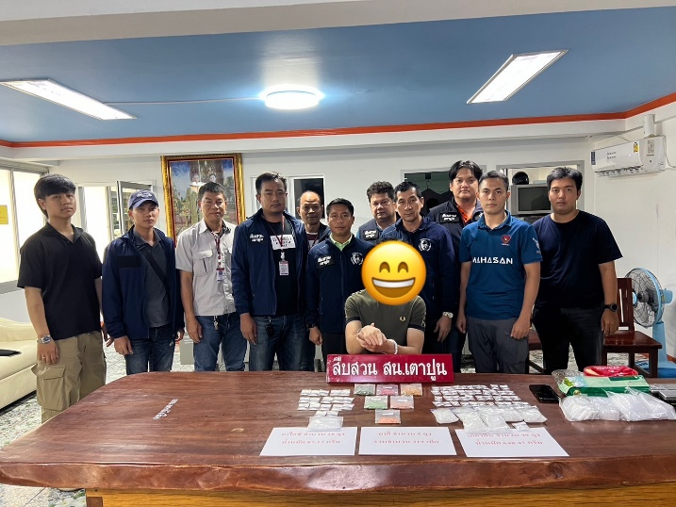

เมื่อวันที่ 27 มีนาคม ๒๕๖7 เวลา 10.0๐ น. พ.ต.ต.เกียรติศักดิ์ เพชรสงค์ สว.สส.สน.เตาปูน พร้อมด้วยเจ้าหน้าที่ฝ่ายป้องกันปราบปราม และฝ่ายสืบสวน สน.เตาปูน ร่วมปิดล้อมตรวจค้นเป้าหมายตามหมายค้นศาลอาญาที่ 84/2567ลงวันที่ 19 มี.ค.67 บริเวณ บ้านพักไม่มีเลขที่ ชุมชนตึกแดงเขต2 แขวงบางซื่อ เขตบางซื่อ กรุงเทพฯมหานคร ผลการตรวจค้น จับกุมผู้ต้องหา 1 ราย ข้อหา “จำหน่ายยาเสพติดให้โทษประเภท1ยาไอซ์และยาอี , ยาเสพติดให้โทษประเภท2 เคตามีนและยาไฟว์ โดยการมีไว้เพื่อจำหน่ายอันเป็นการกระทำเพื่อการค้าและก่อให้เกิดการแพร่กระจายในกลุ่มประชาชนโดยไม่ได้รับอนุญาต” ของกลาง (1)ยาไอซ์ น้ำหนัก 87.17 กรัม (2)ยาอี จำนวน 319 เม็ด (3)เคตามีน น้ำหนัก 688.47 กรัม (4)ยาไฟว์ จำนวน 76 เม็ด

ผลการปฏิบัติ
การจับกุม
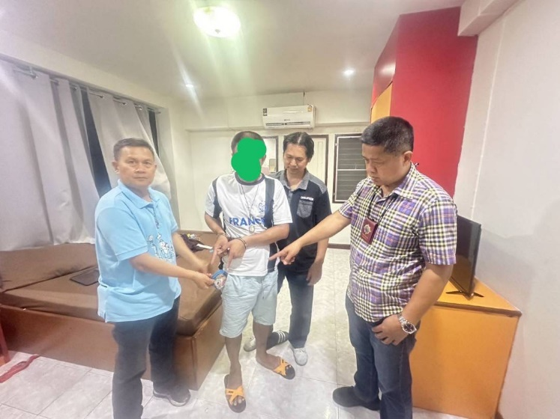

เมื่อ 6 มีนาคม ๒๕๖7 เวลา 22.0๐ น. พ.ต.ต.เกียรติศักดิ์ เพชรสงค์ สว.สส.สน.เตาปูน พร้อมด้วยชุดสืบสวน สน.เตาปูน จับกุมผู้ต้องหา 1 ราย บริเวณห้องเช่าเลขที่ 5516 พี เอส คอร์ท แขวงบางซื่อ เขตบางซื่อ ถนนเตชะวนิช กรุงเทพมหานคร ในข้อหา “มียาเสพติดให้โทษประเภท 1 เมทแอมเฟตามีน(ยาบ้า)ไว้ในครอบครองเพื่อจำหน่ายและเสพยาเสพติดให้โทษประเภท 1 เมทแอมเฟตามีน(ยาบ้า) โดยผิดกฎหมาย “ พร้อมของกลาง ยาบ้า จำนวน 40 เม็ด

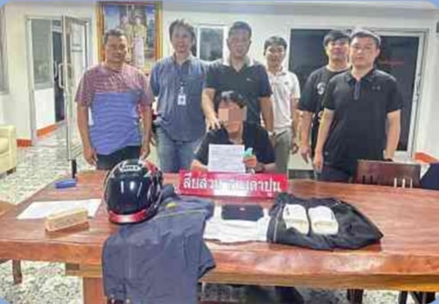

เมื่อ 10 มีนาคม ๒๕๖7 เวลา 17.15 น. พ.ต.ท.จำลอง สาดสูงเนิน สว.สส.สน.เตาปูน พร้อมด้วยชุดสืบสวน สน.เตาปูน จับกุมผู้ต้องหา 1 ราย ในข้อหา “ลักทรัพย์ในเคหสถานโดยทำอันตรายสิ่งกีดกั้นสำหรับคุ้มครองบุคคลหรือทรัพย์หรือโดยฝ่าฝืนสิ่งเช่นว่านั้นเข้าไปด้วยประการใดๆ โดยใช้ยานพาหนะเพื่อสะดวกแก่การกระทำความผิดหรือเอาทรัพย์นั้นไปหรือเพื่อให้พ้นจากการจับกุม" พร้อมของกลาง (1) ลำโพง JBL รุ่น FLIP 5 สีดำ ราคาประมาณ 4,900 บาท จำนวน 1 ตัว (ของกลางที่ลักมาจากที่เกิดเหตุ)
(2) จักรยานยนต์ยี่ห้อฮอนด้า รุ่นคลิกไอ 125 สีดำ ทะเบียน ววข 643 กรุงเทพฯ (ยานพาหนะใช้ก่อเหตุและหลบหนี) (3) เสื้อผ้าที่ใส่ในวันก่อเหตุ
ผลการปฏิบัติ
การจับกุม
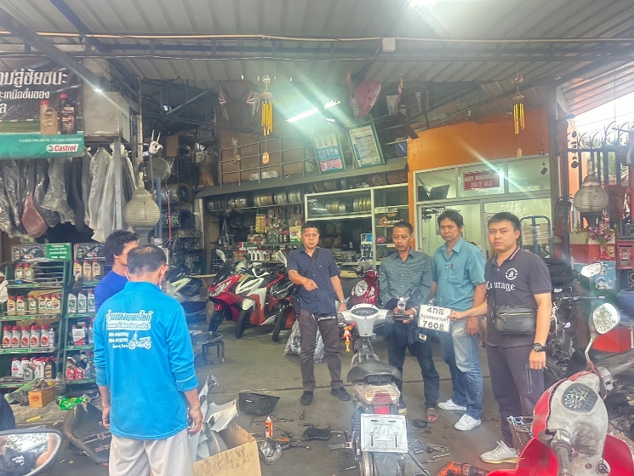

เมื่อ 12 มีนาคม ๒๕๖7 เวลา 17.15 น. พ.ต.ต.เกียรติศักดิ์ เพชรสงค์ สว.สส.สน.เตาปูน พร้อมด้วยชุดสืบสวน สน.เตาปูน จับกุมผู้ต้องหา 1 ราย ในข้อหา “ลักทรัพย์ในเวลากลางคืน" พร้อมของกลาง
รถจักรยานยนต์ ยี่ห้า ฮอนด้าเวฟ 125 สีเทา หมายเลขทะเบียน 4กฒ 7608 กรุงเทพมหานคร

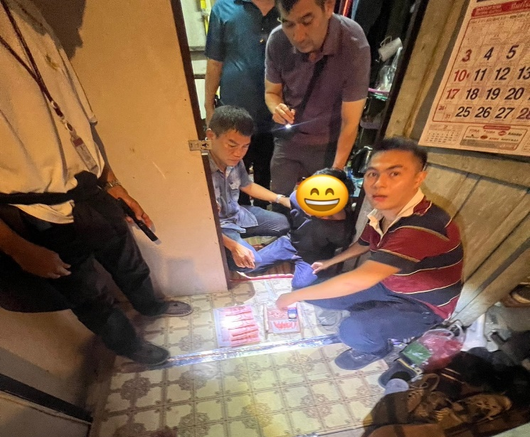

เมื่อ 20 มีนาคม ๒๕๖7 เวลา 19.05 น. พ.ต.ต.เกียรติศักดิ์ เพชรสงค์ สว.สส.สน.เตาปูน พร้อมด้วยชุดสืบสวน สน.เตาปูน จับกุมผู้ต้องหา 1 ราย บริเวณภายในบ้านเช่าไม่มีเลขที่ ซอยข้างวัดประดู่ แขวง บางซื่อ อำเภอเขตบางซื่อ จังหวัดกรุงเทพมหานคร ในข้อหา “จำหน่ายยาเสพติดให้โทษประเภท 1 (เมทแอมเฟตามีนหรือยาบ้า) โดยการมีไว้เพื่อจำหน่ายอันเป็นการกระทำเพื่อการค้าและก่อให้เกิดการแพร่กระจายในกลุ่มประชาชนโดยไม่ได้รับอนุญาต และ เสพยาเสพติดให้โทษประเภท 1 (เมทแอมเฟตามีน) โดยผิดกฎหมาย”
พร้อมของกลาง ยาบ้า จำนวน 186 เม็ด

ผลการปฏิบัติ
พัฒนาคุณภาพชีวิต สวัสดิการขวัญกำลังใจ และความสามัคคี ของข้าราชการตำรวจ
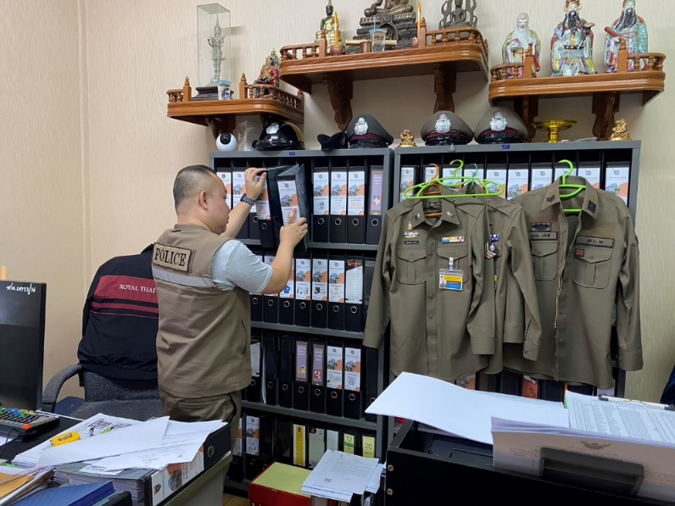

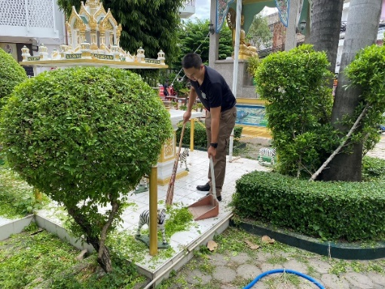

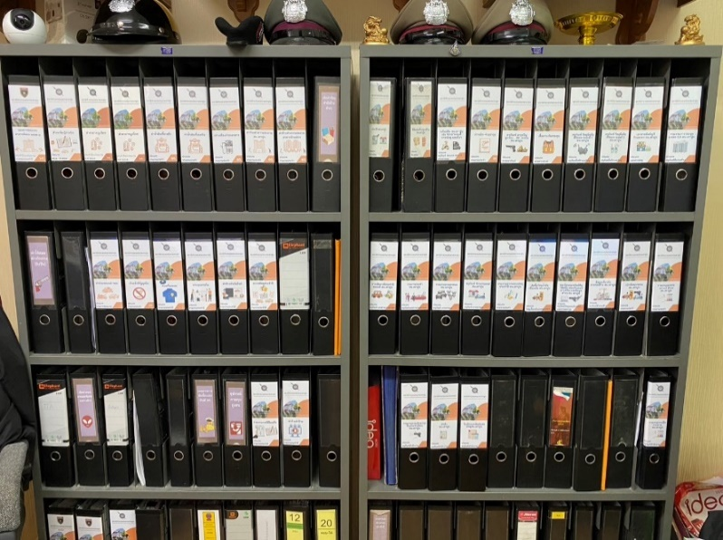

สน.เตาปูน ได้ดำเนินการจัดกิจกรรม 5 ส. กำลังใจให้แก่ข้าราชการตำรวจในสังกัดและประชาชนในพื้นที่ โดยได้รับการสนับสนุนงบประมาณจากคณะกรรมการ กต.ตร.

ผลการปฏิบัติ
พัฒนาคุณภาพชีวิต สวัสดิการขวัญกำลังใจ และความสามัคคี ของข้าราชการตำรวจ
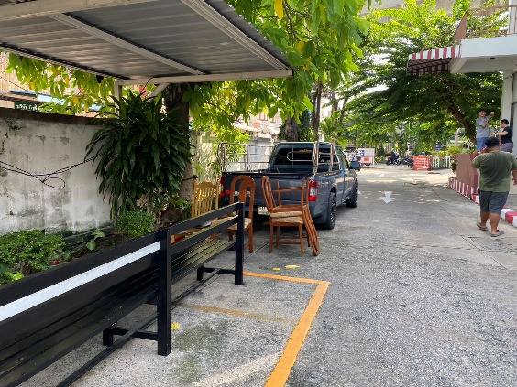

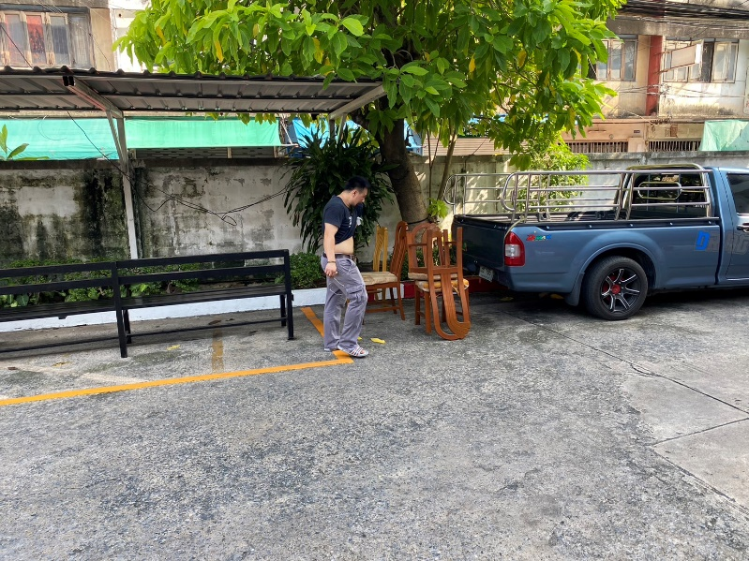
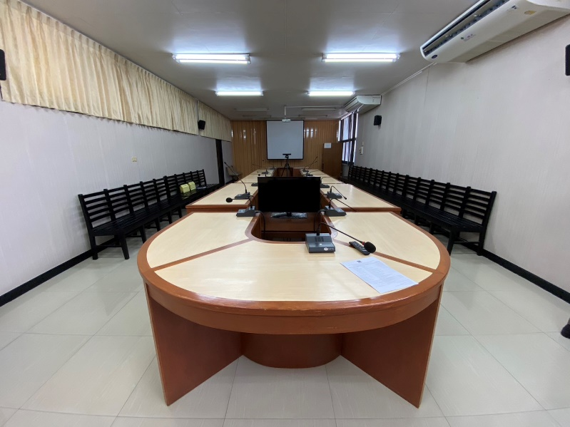

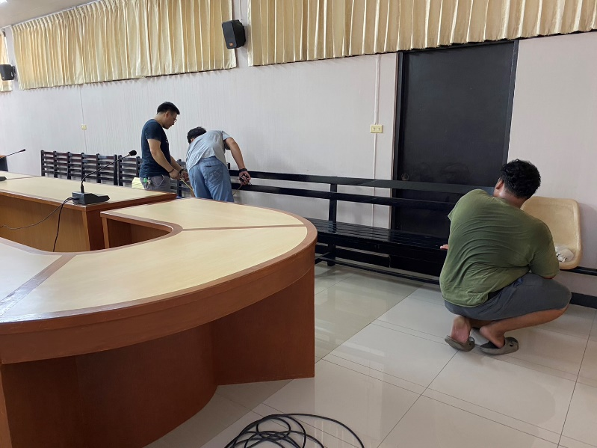
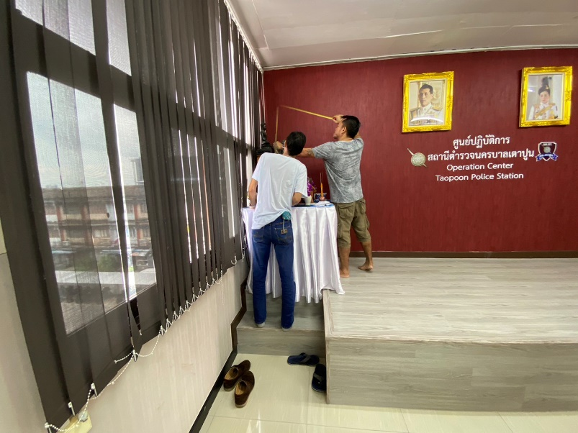

สน.เตาปูน ได้ดำเนินการปรับปรุงระบบห้องประชุมใหญ่ชั้น 3 เพื่อให้ข้าราชการตำรวจในสังกัดและประชาชนมาใช้บริการ โดยได้รับการสนับสนุนงบประมาณจากคณะกรรมการ กต.ตร.
ผลการปฏิบัติ
ปรับปรุงห้องไกล่เกลี่ย สน.เตาปูน
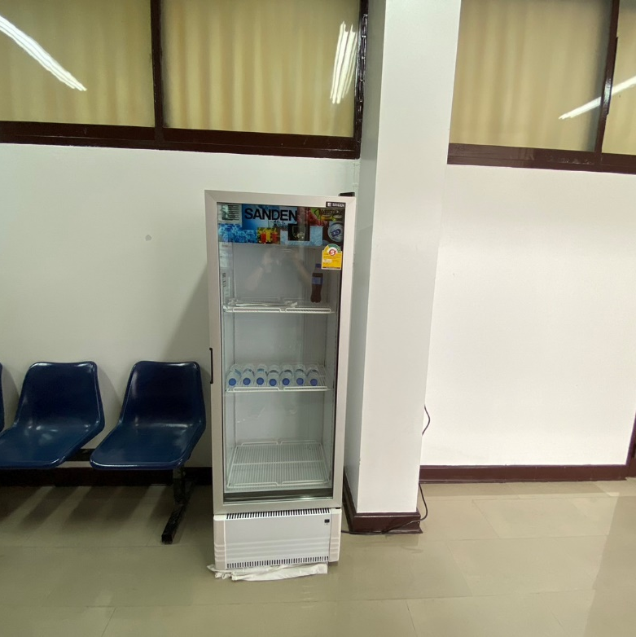

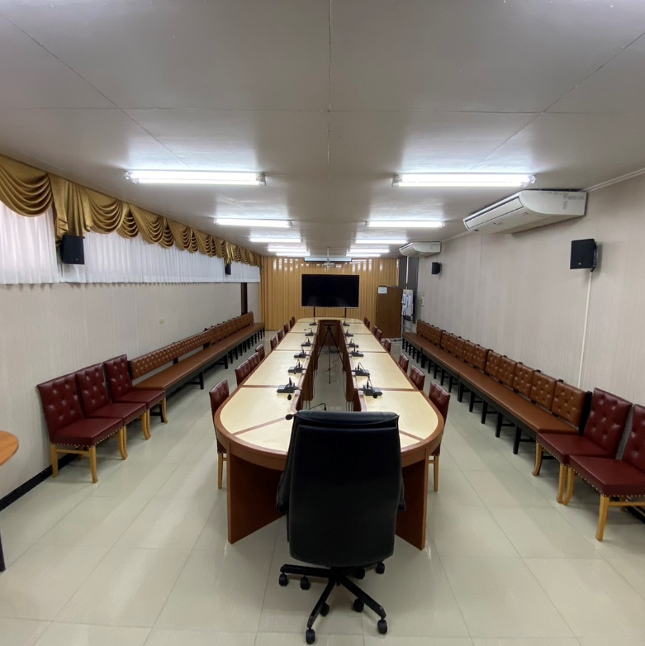
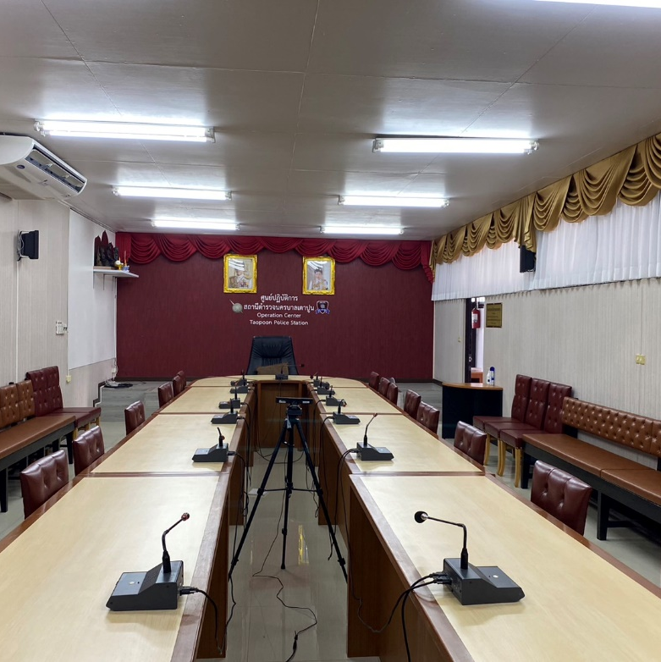

เมื่อ 13 มีนาคม ๒๕๖7 เวลา 08.3๐ น. พ.ต.อ.สุรเดช ฉัตรไทย ผกก.สน.เตาปูน ได้ดำเนินการปรับปรุงห้องประชุมใหญ่ ชั้น 3 สน.เตาปูน เพื่อรองรับข้าราชการตำรวจและผู้มาใช้บริการของประชาชน

ผลิตเอกสารโดยงานนโยบายและแผน สถานีตำรวจนครบาลเตาปูน
ข้อมูลตั้งแต่วันที่ 1 – 31 มีนาคม 2567

